**Рекомендация для родителей**

**«Читаем вместе с мамой…»**

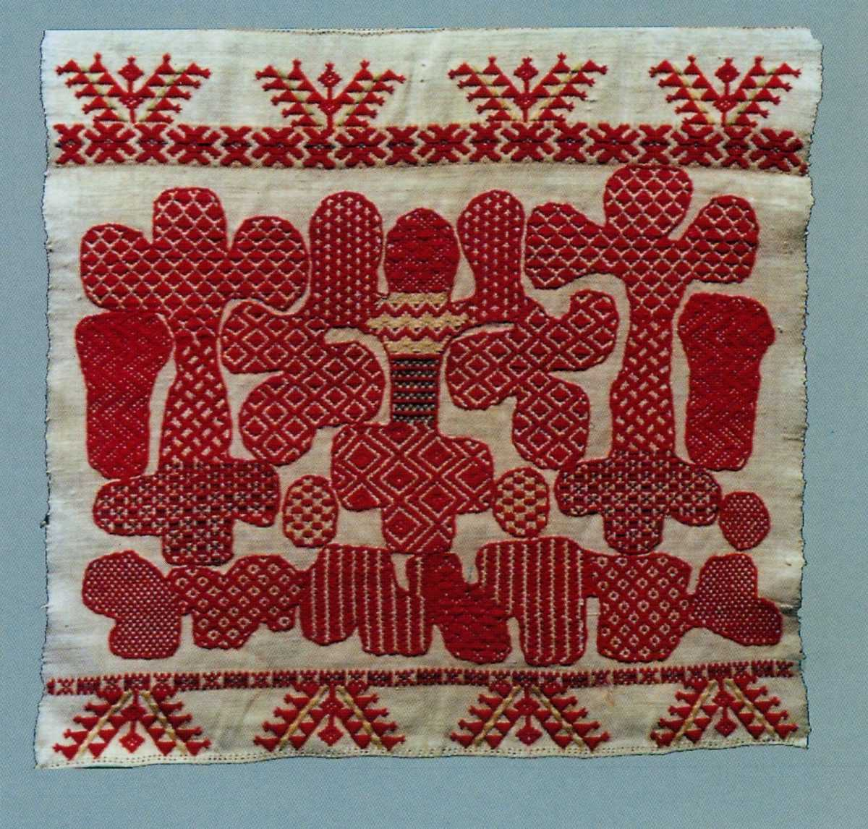**Автор: Саяпина Л.В.**

**Поэтические миниатюры**

**«Сказки зимних узоров»**

**по мотивам народной вышивки**

**орловский спис»**

**На облаке белом к нам сказка плывет**

По небу плывут и плывут облака.

Их путь не узнает подруга река,

И птица за ними лететь не спешит,

Лишь ветер игривый судьбу их вершит.

Когда тишина и покой настаѐт,

На облаке белом к нам сказка плывѐт

Из тех позабытых далѐкихвремѐн,

Где было так много красивых имѐн,

Где жили могучей единой семьѐй,

Гордились великой и мудрой землѐй.

И солнце заботливо свет излучало.

Любая задумка мечту воплощала.

Лягушка – и та мастерицей была,

Людей удивляла, добро в мир несла.

Чудесные краски хранила Жар-птица,

Теперь можно этому лишь удивиться!

А сказка веками секрет берегла

И красною нитью в узорах легла.

**Узоры на морозном окне**

Поздняя осень. Предзимье. Мороз.

Дед Снеговей поле снегом занѐс.

Сани бегут по уснувшей земле,

След оставляя на хрупком стекле.

В доме тепло и лучина горит.

Таня сегодня долго не спит.

Видит, вдруг кто-то в окно заглянул,

Девочке хитренько так подмигнул.

Кистью волшебной наносит узор,

С Таней заводит беседу и спор.

Что он рисует: цветок или птицу,

Иль в хороводе красну девицу?

Звѐзды на небо вышли гулять,

А нашей Тане пора уже спать.

Будет зима за окном хлопотать.

Девочка утром начнѐт вышивать.

Вспомнит узоры и незнакомца,

Что заглянул прошлой ночью в оконце.

**Настя-мастерица**

Есть у Настеньки напѐрсток,

В сундучке любимый свѐрток:

Ткань для вышивания, полотенце мамино.

А на нѐм-то – чудеса: есть узоры, полоса,

Ромбы и цветочки, листья, завиточки.

Любоваться – мало дела, вышивать Настюша села.

Вместе с кошкой у окна смотрит на узоры.

Что Мороз нарисовал? – Петуха да шпоры.

Гребешок искрится. Настя не ленится.

Стала быстрою рука, иголочка мелькает

Сверху вниз, снизу вверх, своѐ дело знает.

Шов ложится стебельком.

Наблюдая за стежком, кошка засыпает,

И во сне, как наяву, с петушком играет.

**Сказка, которую нельзя забыть**

Есть у сказочки начало, только вот конца не будет,

Потому что эту сказку здесь никто не позабудет.

Варя вышла погулять, а мороз крепчает.

Будем сказку начинать, мороз не помешает.

Много-много лет назад вьюги да метели

Стаей белых лебедей на землю прилетели.

Варенька для птиц зимой припасла горошка,

Кормит снежных лебедей под своим окошком.

Но однажды дед-ворчун, ветер-продувало,

Птиц позвал, чтобы они соткали покрывало.

Варя птицам помогла, где взять рисунок знала,

И узор с морозных окон с радостью списала.

Покрывало по весне унѐс болтливый дождик

И рассказывает всем, что Мороз – художник!

**Зимоцвет**

За окном метель да вьюга. Смотрят дети друг на друга:

Вот бы санки, лыжи взять, да на улицу гулять!

А для Анечки веселье – вышиванье, рукоделье,

И узор теплом наполнит, и потешку тут же вспомнит:

«Как на горке, на горе, в серебре, в хрустале,

Распустился зимоцвет, удивив весь белый свет!»

И спешит, спешит иголка, вышивает быстро, ловко

И выводит лепестки, закрепляет узелки.

И ложатся бранки смело, так красиво и умело,

А вокруг – верѐвочка, стебелѐк-тесѐмочка.

И не белый, и не снежный, стал на ткани яркий, нежный,

И уже не зимоцвет – лета красного привет!

**Бабушкина сказка**

Золотым колечком солнышко катилось

И над дальнею избою вдруг остановилось.

Прибежали малыши, на солнце щурят глазки,

Ждут, когда расскажет бабушка им сказки.

Всех детей она зовѐт, в гости приглашает,

Пирогами, сказками милых угощает.

Утром в сказке петушок раньше всех проснулся,

Закричал «кукареку» и к краскам потянулся.

Петя выбрал красный цвет – в сказке главный элемент.

Он узоры рисовал, «бранками» их называл.

Петушок – умелец, мастер на все руки,

Тот, кто дружит с петушком, не знает в жизни скуки!

Бабушке он помогает, клювом ниточку вдевает

В тонкую иголку, учит деток вышивать – Нину и Николку.

Раз Зима-метелица рушники белила,

Кружевные скатерти к празднику стелила.

Не заметила она петушка за веточкой

И украсила его белоснежной сеточкой.

Испугался петушок и заледенел,

Его дедушка Мороз отогреть хотел,

Да не получается – тѐплых красок нет.

Помоги нам, бабушка, дай и ты совет!

«Выручай, Орловский спис, краска жизни, появись!»

За стежком стежок спешит, бранки получаются,

Разные фигурки в узорах сочетаются.

Удивляется Зима, Морозу не понятно:

«Это просто чудеса, и смотреть приятно!»

Обновил наш петушок крылья, хвост и гребешок,

Пѐрышки нарядные, красивые, опрятные.

Он сапожки надевает, в сказку новую шагает.

**Зимний сон**

В зимнем сказочном уборе дремлют сосны на просторе.

И река глаза закрыла, подо льдом волна застыла.

Спит лягушка под водою, а проснѐтся лишь весною.

Что, лягушка, тебе снится? Ты – красавица-девица.

Золотые твои руки никогда не знают скуки.

И иголочка твоя самая умелая,

И задумка, что ни день, новая да смелая.

Украшала бранками скатерть – самобранку,

Удивила всех гостей, пришедших спозаранку.

Ты родных не забываешь – «древо жизни» вышиваешь,

А «вороний глаз» следит и Зиме всѐ говорит.

Спи, лягушка, сказку эту расскажу я всему свету.

А весна придѐт, рассудит, зимний сон твой не забудет.

**Как Мороз рисует?**

Снеговик скатился с горки, сказку рассказал Егорке:

«Знаешь, есть один художник, а зовут его – Мороз!

Щиплет за уши, за щѐки, отморозить может нос.

Ночью он узоры пишет, холодом на стѐкла дышит

И рисует при луне всѐ, что видим мы во сне».

Раз уснул Егорка крепко, и приснился ему сон:

Посреди цветного луга на лошадке скачет он.

А Мороз уже рисует, в руки кисточку берѐт.

Зимний ветер в трубы дует: «Где он краску достаѐт?»

Серебристые «дробнушки», подузорники-кайма,

Белым инеем подружка поделилась с ним – Зима.

Кот мурлычет, лапкой тычет, как старается, смотри!

Снеговик смеѐтся звонко: «Ты узоры не сотри!»

**Колыбельная**

Спи, дитя моѐ родное, баюшки-баю.

Расскажу тебе тихонько сказку я свою.

Лунный свет зажгла на небе Несмеяна ночь.

Все тревоги и печали сон прогонит прочь.

Во дворец, снежком укрытый, дедушка Мороз,

Своей внученьке Снегурке ѐлочкупринѐс.

А Снегурка-мастерица, девица-краса,

В платье ѐлку нарядила, просто чудеса!

Серебристый дождь, сосульки, шишки и грибки

Были вышиты красиво и, как пух, легки.

И совсем не для забавы села вышивать,

Завтра дедушку Мороза будет поздравлять.

Спи, а на окне морозном звѐзды и мосты

Нам помогут оказаться в царстве красоты.

Поутру узоры спишем, будем вышивать,

Тогда сказка не забудет к нам прийти опять.

**Сказка о Марьюшке и золотых клубочках**

Жили-были в деревеньке, веселы все, здоровеньки,

Пирогами угощали, да и сказки сочиняли.

Марья же любила прясть, ткать, и шить, и вышивать.

Говорили: «У Маруси руки золотые!

Что ни день – узор готов, вот дела какие!»

Раз в морозный зимний день увидела хозяйка:

Птичка мѐрзнет на стекле, отчего, узнай-ка?

У Маруси добрый нрав, подошла к окошку,

Подышала на стекло – отогрела крошку.

«Выпусти меня скорей из морозной клетки,

Вышей на холсте своѐм две зелѐных ветки.

Сяду я на веточку, песню запою

И впущу удачу в горницу твою!»

Вот и славно, с птицей в доме веселей и краше.

Стали гости приходить чаще к нашей Маше.

А Зима расплакалась, ей ведь так хотелось

Свою силу показать, но хватит, засиделась.

Надоело злою быть, холодной, нелюдимой.

Возвращается Весна в край родной, любимый!

У неѐ забот не мало, но она без спешки

Везѐт нити золотые в солнечной тележке.

Кто еѐ клубок поймает, труд и мастерство познает,

Будет с Марьюшкой дружить, долго в нашей сказке жить!

**Откуда пришла радость**

Говорят, что красота рук по свету ходит.

Каждый мастер на земле свой узор находит.

В яркий солнечный букет вплетает свои сказки,

Чтоб ожили на холсте и засияли краски.

На рассвете доброта, ласка и забота

Заглянули в каждый дом, и пошла работа.

А Любава между делом сон свой вспоминает

И дочурке на досуге душу открывает:

«Помню я морозный день, иней на окошке

Превратился на стекле в золотые рожки.

Зазвенели во дворе, зацокали копытца,

Кто-то тихо попросил: «Дай воды напиться!»

Это был лесной олень, он играл с детьми весь день,

А под вечер ускакал, Ванечка его искал.

По красавцу я скучала и во сне его узнала.

Обещал проведать нас, значит, радость будет!

Встреча та была зимой, но сердце не остудит».

Подошла к печи Любава, чѐрныйуголѐк взяла

И на холст - красиво, смело свой рисунок нанесла:

Вот олень, рога раскинув, осмотрел кругом равнину,

Тучи в небе разогнал, солнце красное встречал,

Краски вешние развѐл и Любаву к ним подвѐл.

Всей палитры благодать мастер в мир готов отдать.

Бранки рассыпаются, «волнами» плескаются,

«Дробнушками» и «глазками», и мамиными сказками.

И дочурка подрастает, край Орловский прославляет.

Пусть огонь в руках горит, с каждым сердцем говорит!__

**Как Зима к Весне в гости ходила**

Белокожею лягушкой к Весне в гости шла Зима,

Но весѐлой мастерице не понравилась она:

«Подрумяню твои щѐки и венок сплету из трав,

Станет добрым и покорным твой холодный гордый нрав!»

Нарядила, угодила, в путь далѐкий собрала,

И с подарками простыми в терем свой пошла Зима.

Пяльцы, нити золотные – всѐ домой несла, любя,

И казались те подарки ей дороже хрусталя.

Путь-дорожку вышивала, с ручейком лесным шутя.

Песни пела и играла, словно малое дитя.

За рекой, за «белокосом», по прозванию Мороз,

Жил художник с красным носом, учинил Зиме допрос:

«Ты, Зима, помолодела, ну скажи мне, в чѐм тут дело?»

«Научилась вышивать, буду терем украшать!»

«Принесу тебе рисунки, что храню в волшебной сумке».

«Нет, Мороз, теперь Зима – рукодельница сама!

Мне сегодня не до сна, жду, когда придѐт Весна».

Ждѐт подругу и мечтает: «Вышью аленький цветок

И на Масленицу, в праздник, подарю ей свой платок».

Солнце красками играет, мастериц земля рождает.

Сказка чудо сотворила: Весну с Зимою подружила.

**Дашина сказка**

Вышивала мастерица белым снегом чудо-птицу,

Да закончить не успела – птица-пава улетела.

Полетела к Дашеньке – милой рукодельнице.

Прилетела в мастерскую к маленькой затейнице.

Самых ярких, красных, ниток попросила,

В них была великая жизненная сила;

Синих ниток, голубых – долететь до неба;

Жѐлтых ниток, чтобы жить средь колосьев хлеба.

Даша бранки вышивала, птице крылья украшала.

Хвост волнистою дугой поднимался над землѐй,

На головке хохолок, что лазоревый цветок.

Зимой птица замерзала, а весною ожила

И в наряде рукотворном в сказку русскую пришла.

**Коза-хлопота**

У Авдотьи коза – не бездельница,

У Авдотьи коза – рукодельница.

За работой коза не скучает,

Хлопотоюеѐ величают.

Очень хочет коза рассказать,

Как училась она вышивать:

В догонялки с иголкой играла

И за ниткой едва успевала,

Уложила дорожку стежками,

Появились узоры на ткани.

Верба лапкой окно распахнула,

В белый иней зимы жизнь вдохнула.

Солнце красками «списа» играет.

«Древо жизни» весной оживает.

Птицы гнѐздышко свили на ветке,

Ждут, когда же появятся детки;

С ними радость и свет в дом приходят,

И друзей новых сказка находит.

**Акулина-травница**

Акулина-травница, Акулина-странница,

Просыпаться с солнышком мастерице нравится!

На заре, на зореньке в лапти обувается

И слезами-росами чисто умывается.

Все цветы и ягоды знает от рождения,

У родимой матушки в дар взяла терпение.

Все тропинки-тропочки обойти старается,

Перед Божьей красотой до земли склоняется.

А зимой холодною белая метелица

Тонкими узорами по окошку стелется.

Травушкой-муравушкой нитка завивается,

И в букеты яркие мастерство вплетается.

Распустилась по весне жизнь в краю берѐзовом,

Искупалась в облаке красно-сине-розовом.

На заре, на зореньке в лапти обувается

И слезами-росами чисто умывается.

**Кукла для Алѐнки**

У соседей домовѐнок не старик, и не ребѐнок,

Но, как мальчик, шаловлив, и, как дедушка, ворчлив.

Любит на печи поспать и с Алѐнкой поиграть.

Та девчонка, что игрушка, как трещотка-погремушка,

Фуркалка-жужжалка, палочка-скакалка.

Думал, думал домовѐнок, как Алѐнку усмирить,

И из тряпочек белѐных стал ей куклу мастерить.

Как Алѐнка увидала, куколку к груди прижала,

В косу ленточку вплела и веночек принесла.

Стала куколку хвалить, ей на ушко говорить:

«Василѐчки луговые твои глазки голубые.

А на щѐчке родинка – пуговка-смородинка.

Может, ты курносенька, почему без носика?

Я возьму иголочку – на платье вышью ѐлочку,

А на ножки-лапочки тебе надену тапочки».

Положила на подушку самодельную игрушку,

Стала куколку качать, Сон да Дрѐму зазывать.

У соседей тишина, и Алѐнка не слышна:

Вышивает или шьѐт – за работой день идѐт.

Пусть трудом и мастерством будет славен каждый дом!

**Сказка из сундука**

Эту сказку много лет в сундуке хранили,

Если бы не девочки, возможно бы, забыли;

Если бы не мальчики, конечно б, не узнали,

Как узоры зимние в сказку к нам попали.

Надоело рисовать старику Морозу,

Захотел стереть с окна ледяную розу.

Да Зиме понравился тот цветок чудесный,

И узор вокруг него тоже интересный.

Всѐ сидела под окном: охала, вздыхала,

Жарких солнечных лучей и не замечала.

А когда растаяла – узор с окошка смыла

И про розу белую вскоре позабыла.

Сказку ту запомнили звонкие капели,

Выводили на холсте птицы нити-трели,

Радуга-дуга не зря краски подбирала,

А Весна-красавица трудилась, вышивала.

У орловских мастериц научилась, видно.

Столько лет – и в сундуке, разве не обидно?!

**Бабочка-зима**

Зима-чародейка над миром кружилась

И в белую бабочку вдруг превратилась.

Прозрачные льдинки на нить нанизала,

Чудесным узором все бусы связала.

По снежным просторам на лапках скользит,

На усиках иней, как бисер, блестит.

Морозный денѐк – быстрокрылый конѐк

В подарок принѐс ей хрустальный цветок.

Он был очень тонкий, и хрупкий, и нежный,

Такой же красивый, такой белоснежный.

Его ты увидишь и сразу поймѐшь:

Такое творенье лишь в сказке найдѐшь!

А рядом весенние ливни мелькают,

Волшебный цветок, бусы-льдинки растают,

Зима-чародейка от нас улетит,

Но сказка не кончится, ты не грусти!

Ведь ты – мастерица, в руках твоих краски,

Создай на холсте разноцветные сказки!

Пусть бабочка снова над миром кружит,

Пусть списом Орловским наш край дорожит!

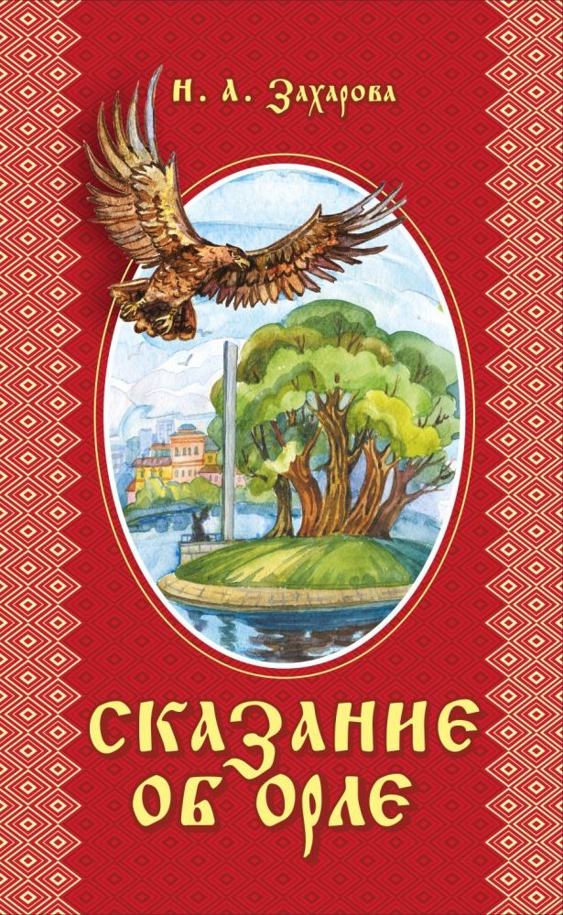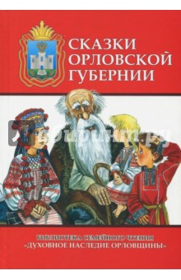

Список литературы

1.А.В.Запорожец, Я.З.Неверович, А.Д.Комелева Эмоциональное развитие дошкольника: Пособие для воспитателей детского сада. –  М.: Просвещение, 1985г.

2.  Белоусова А.С. Удивительные истории. –  СПб.: ДЕТСТВО-ПРЕСС, 2002г.

3. Венгер Л.А., Дьяченко О.М. Игры и упражнения по развитию умственных способностей. –  М.: Просвещение, 1999г.

4. Гербова В.В. Книга для чтения в детском саду и дома. –  М.: ТЦ Сфера, 2005